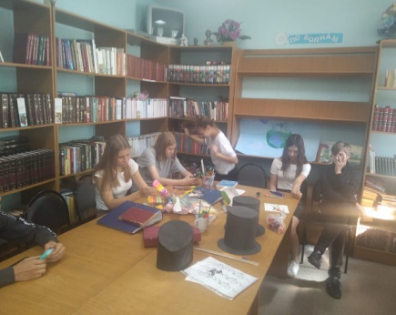

МУНИЦИПАЛЬНОЕ БЮДЖЕТНОЕ УЧРЕЖДЕНИЕ КУЛЬТУРЫ ГЛУБОКИНСКОГО ГОРОДСКОГО ПОСЕЛЕНИЯ КАМЕНСКОГО РАЙОНА
«ГЛУБОКИНСКАЯ ЦЕНТРАЛЬНАЯ ПОСЕЛЕНЧЕСКАЯ БИБЛИОТЕКА»
ГЛУБОКИНСКАЯ ДЕТСКАЯ БИБЛИОТЕКА
ПАСПОРТ МЕРОПРИЯТИЯ
30.08.2019г.
Форма массового мероприятия экологический диспут
Тема «Чистый город»
Место проведения библиотека
Гости и участники читатели библиотеки, библиотекарь Лапина Т.А.
Схема мероприятия с ребятами обсудили экологические проблемы поселка; как предотвратить загрязнения; предложения по улучшению экологических проблем.

Библиотекарь Лапина Т. А.

